

**QUALIDADE DE SOFTWARE**

Mayky Silva De Castro

Análise de Qualidade

Manaus

2025

# RESUMO

Este relatório tem como objetivo apresentar uma análise qualitativa do fone de ouvido sem fio **Philips TAT1108**, destacando seus principais aspectos, como design, conforto, qualidade sonora, conectividade, duração da bateria e desempenho em chamadas. O modelo conta com tecnologia **Bluetooth 5.0**, proporcionando uma conexão estável, além de um formato intra-auricular que ajuda a isolar o som externo. Sua bateria oferece algumas horas de uso contínuo, com o estojo de carregamento aumentando a autonomia. A proposta deste relatório é avaliar os pontos positivos e negativos do produto, destacando seu custo-benefício e sua usabilidade no dia a dia.

SUMÁRIO

# 

***1.*** ***RESUMO 2***

***2.*** ***SUMÁRIO 3***

***3.*** ***INTRODUÇÃO 4***

***4.*** ***O PROJETO 5***

**4.1** **Detalhes do produto ou serviço 5**

**4.2** **Tabela de Análise 5**

**4.3** **Relatório 6**

**4.4** **Evidências 7**

**4.5** **Onde encontrar 8**

***5.*** ***CONCLUSÃO 8***

***6.*** ***REFERÊNCIAS BIBLIOGRÁFICAS 8***

# INTRODUÇÃO

Este relatório tem como objetivo realizar uma análise qualitativa do fone de ouvido sem fio **Philips TAT1108**, avaliando suas características principais, como design, conforto, qualidade sonora, conectividade, duração da bateria e desempenho em chamadas. A análise será baseada nas percepções do usuário, considerando a experiência prática e os aspectos técnicos do produto. Espera-se, com este estudo, apresentar evidências que possam apoiar a escolha de consumidores que buscam um fone de qualidade, com bom custo-benefício. Além disso, o relatório tem como propósito identificar pontos positivos e negativos, oferecendo uma visão clara sobre o desempenho do fone e suas possíveis melhorias.

# O PROJETO

Para este projeto, escolhi o fone de ouvido sem fio **Philips TAT1108**, um produto que utilizo pessoalmente. O objetivo é realizar uma análise qualitativa, avaliando diferentes aspectos como durabilidade, material, usabilidade, desempenho e acessibilidade. A análise será feita com base na experiência de uso diário, considerando a resistência do produto ao desgaste, a qualidade do som, o conforto durante o uso e a praticidade do Bluetooth 5.0. Também serão observados fatores como a duração da bateria, o tempo de carregamento e a facilidade de uso em diferentes situações. O propósito é identificar pontos positivos e negativos do fone, proporcionando uma avaliação crítica e detalhada do produto.

## Detalhes do produto ou serviço

| **Nome do produto ou serviço:** | **Fone de ouvido sem fio Philips TAT1108** |
| --- | --- |
| **Fabricante:** | **Philips** |
| **Tempo de uso:** | 6 meses |
| **Outros detalhes relevantes sobre o produto:** | * **Conectividade: Bluetooth 5.0** * **Tipo de fone: Intra-auricular** * **Duração da bateria: Algumas horas de reprodução contínua, com o estojo de carregamento proporcionando autonomia adicional.** * **Função adicional: Microfone integrado para chamadas e controle de volume e reprodução.** * **Design: Compacto e leve, adequado para uso diário e transporte fácil.** * **Acessibilidade: Produto de fácil acesso com bom custo-benefício no segmento de fones sem fio.** |

## Tabela de Análise

| **Característica** | **Sua percepção** | **Referência da evidência [caso tenha]** |
| --- | --- | --- |
| **Usabilidade:** | A usabilidade do fone é muito prática. O processo de conexão via Bluetooth 5.0 é simples e rápido, e os controles de volume e reprodução no fone são de fácil acesso. A qualidade das chamadas também é boa, sem grande interferência. |  |
| **Matéria prima:** | O material é robusto, com acabamento de boa qualidade. O fone é leve e confortável, oferecendo boa vedação para isolar o som externo. |  |
| **Performance:** | A performance é satisfatória. A qualidade sonora é clara e sem distorções, o fone tem boa resposta em baixos e médios. Durante o uso prolongado, a autonomia da bateria é razoável, e o tempo de carregamento é eficiente. |  |
| **Design:** | O design é compacto e ergonômico, adequado para uso prolongado. A embalagem também é bem organizada, e o estojo de carregamento oferece praticidade. | Ex. Imagem 1 |
|  |  |  |

## Relatório

Este relatório tem como objetivo apresentar a análise qualitativa do fone de ouvido sem fio **Philips TAT1108**. A análise foi realizada com base em minha experiência pessoal de uso do produto, considerando aspectos como usabilidade, material, performance e design.

**1. Usabilidade**O fone é de fácil utilização, com conectividade rápida via Bluetooth 5.0. Utilizo o fone para ouvir músicas e fazer chamadas. O emparelhamento com os dispositivos é simples, e os controles de volume e reprodução são de fácil acesso no próprio fone. Durante as chamadas, a qualidade do áudio é boa, sem interferência significativa.

**2. Matéria Prima**O fone possui um acabamento em plástico de boa qualidade e componentes em borracha, o que proporciona conforto e resistência. O design intra-auricular ajuda a isolar o som ambiente, garantindo uma melhor experiência de áudio.

**3. Performance**A performance sonora é excelente, com bons graves e médios. A bateria dura algumas horas de uso contínuo, e o estojo de carregamento proporciona praticidade ao aumentar a autonomia. O tempo de recarga também é rápido.

**4. Design**O design é compacto e ergonômico, o que torna o fone confortável de usar por longos períodos. O estojo de carregamento é pequeno e fácil de transportar, mantendo o fone seguro e pronto para uso.

**Conclusão**O fone **Philips TAT1108** apresenta boa qualidade sonora, conforto e praticidade. A conectividade e o design são pontos fortes, tornando-o uma excelente opção para uso diário, com bom custo-benefício.

## Evidências

Imagem 1 e 2: Design da caixa do Philips TAT1108

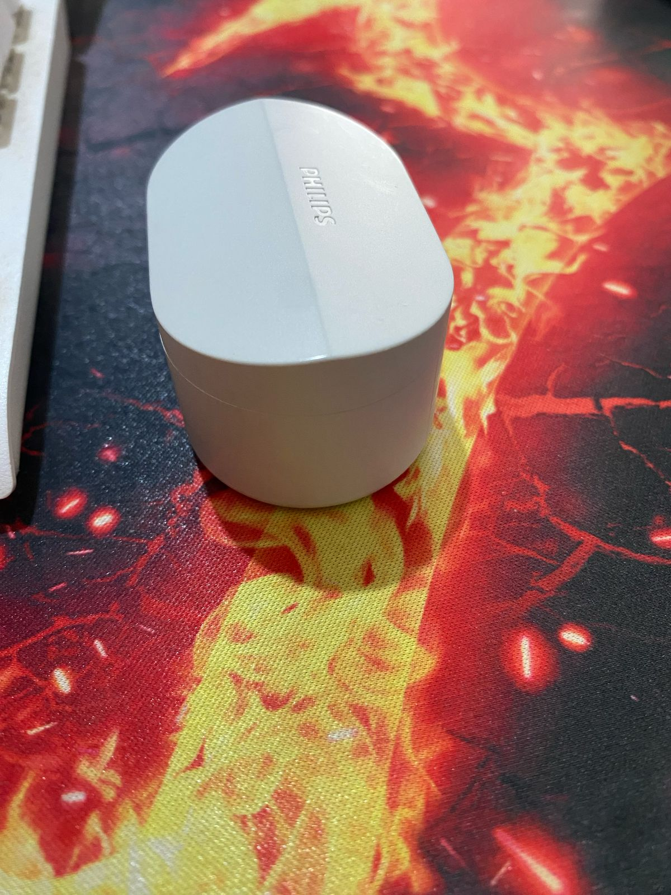

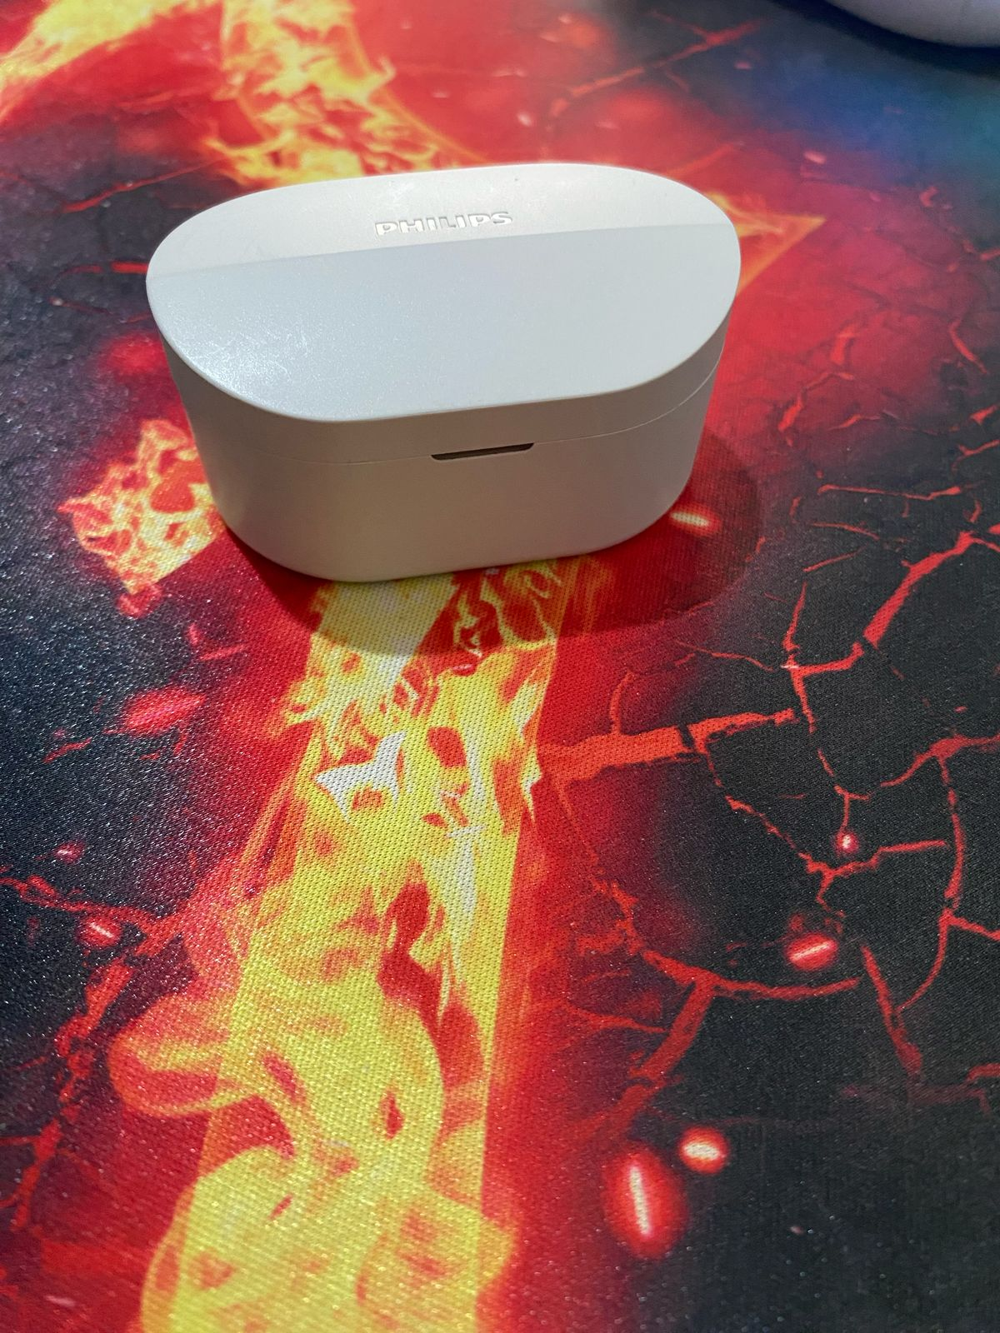

Imagem 1: Design do iFood

Foto:

`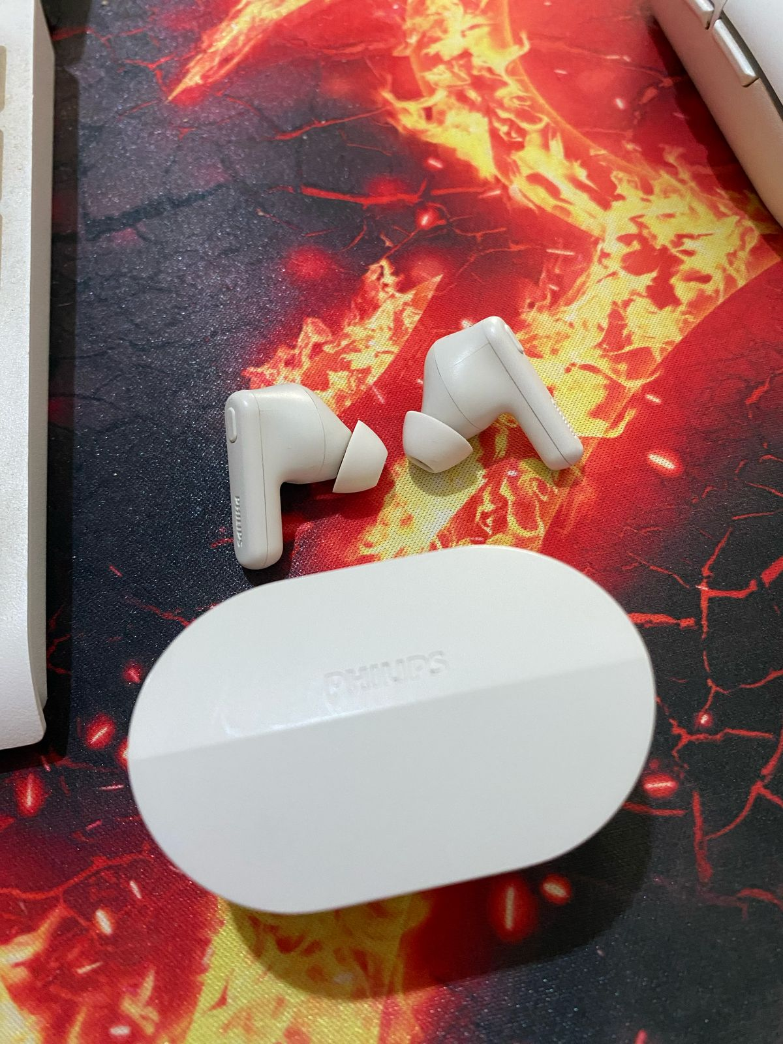

Imagem 3 : design do fone TAT1108

## Onde encontrar

O fone de ouvido **Philips TAT1108** pode ser encontrado tanto em lojas físicas quanto em lojas online.

1. **Lojas Físicas**O produto pode ser adquirido em grandes redes de varejo de eletrônicos, como **Casas Bahia**, **Magazine Luiza** e **Leroy Merlin**.
2. **Lojas Online**O fone está disponível nas seguintes plataformas de e-commerce:
   * **Amazon**: [www.amazon.com.br](https://www.amazon.com.br)
   * **Mercado Livre**: [www.mercadolivre.com.br](https://www.mercadolivre.com.br)
   * **Americanas**: [www.americanas.com.br](https://www.americanas.com.br)

Essas são algumas opções onde o produto pode ser adquirido, de forma segura e conveniente.

# CONCLUSÃO

A realização deste trabalho me permitiu aprender a analisar um produto de forma detalhada, considerando aspectos como usabilidade, material, desempenho e design. Esse processo me ensinou a importância de observar com atenção as características de um item e registrar minhas percepções de forma clara e objetiva.

A experiência adquirida pode ser aplicada na minha vida profissional, especialmente em áreas como análise de qualidade e desenvolvimento de produtos. Aprendi a importância de fazer avaliações criteriosas e baseadas em evidências, o que é essencial para a melhoria contínua de produtos e serviços.

Além disso, percebi que a habilidade de escrever relatórios claros e bem estruturados é fundamental para comunicar eficazmente as análises feitas. Este trabalho contribuiu para o aprimoramento das minhas habilidades de avaliação crítica e comunicação, que são importantes tanto no ambiente profissional quanto em decisões pessoais.

# REFERÊNCIAS BIBLIOGRÁFICAS

Seguir regras ABNT